[År]

Innkalling til årsmøte i «Navn IBK»

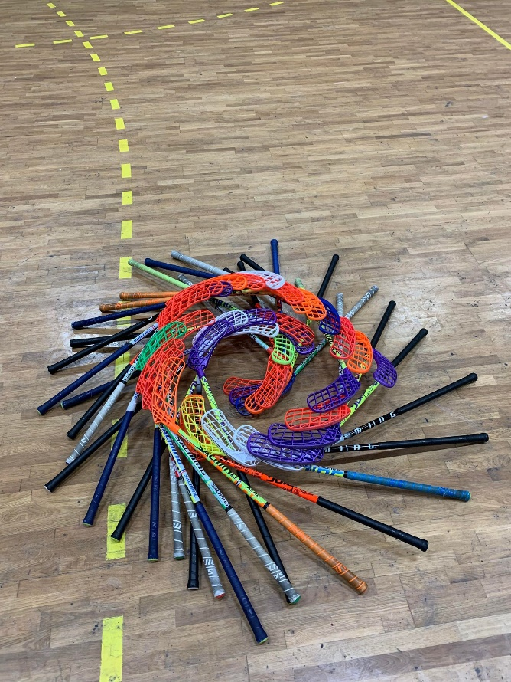

Til medlemmene i [navn på idrettslaget]

[Dato og sted]

Innkalling til årsmøte i [navn på idrettslaget] [år]

Styret innkaller herved til årsmøte i [navn på idrettslaget].

Årsmøtet avholdes [dato og klokkeslett] på [adressen der årsmøtet skal avholdes].

Saker som et medlem ønsker behandlet på årsmøtet, må sendes styret senest [dato som er senest to uker før årsmøtet] til [postadresse og/eller e-postadresse]. Det ønskes at vedlagte mal brukes, se vedlegg.

Fullstendig sakliste med alle saksdokumenter vil bli gjort tilgjengelig for medlemmene senest én uke før årsmøtet på [beskriv hvordan dokumentene blir tilgjengelig, f.eks. på e-post, lenke til idrettslagets hjemmeside, eller lignende. for hvilke alternative måter idrettslaget kan gjøre dokumentene tilgjengelig].

For å ha stemmerett og kunne velges til verv må man ha vært medlem av [navn på idrettslaget] i minst én måned, fylle minst 15 år i det kalenderåret årsmøtet avholdes, og ha gjort opp sine økonomiske forpliktelser til [navn på idrettslaget]. Alle medlemmer har uansett møterett, talerett og forslagsrett.

For mer informasjon om årsmøte samt regler om stemmerett, valgbarhet, forslagsrett mv., se [navn på idrettslaget]s lov. Ved spørsmål som gjelder årsmøtet, kan [navn på idrettslaget, eller navn på person ansvarlig for årsmøtet] kontaktes på [telefon eller e-postadresse].

Velkommen til årsmøte!

Med vennlig hilsen

styret

[Dokumentet er utarbeidet av NIFs juridiske avdeling, og sist oppdatert 20.01.2022. Ved hvert årsmøte bør idrettslaget sjekke <https://www.idrettsforbundet.no/klubbguiden/> for eventuell ny versjon av dokumentet.]

**MAL FOR INNSENDING AV FORSLAG TIL ÅRSMØTET**

**Forslag til årsmøte i: [navn på idrettslaget og årstall]**

**Fra: [navn på forslagsstiller]**

**Tittel på forslag: [skriv inn tittel]**

**Forslag:**

[Her skal forslaget skrives nøyaktig i den ordlyd det ønskes vedtatt. Begrunnelsen for forslaget skal fremgå i begrunnelsen under.]

**Begrunnelse:**

[Her skal forslagsstillers begrunnelse for å fremme forslaget presenteres.]

[Sted og dato]

_______________

[signatur]

[Navn på forslagsstiller]